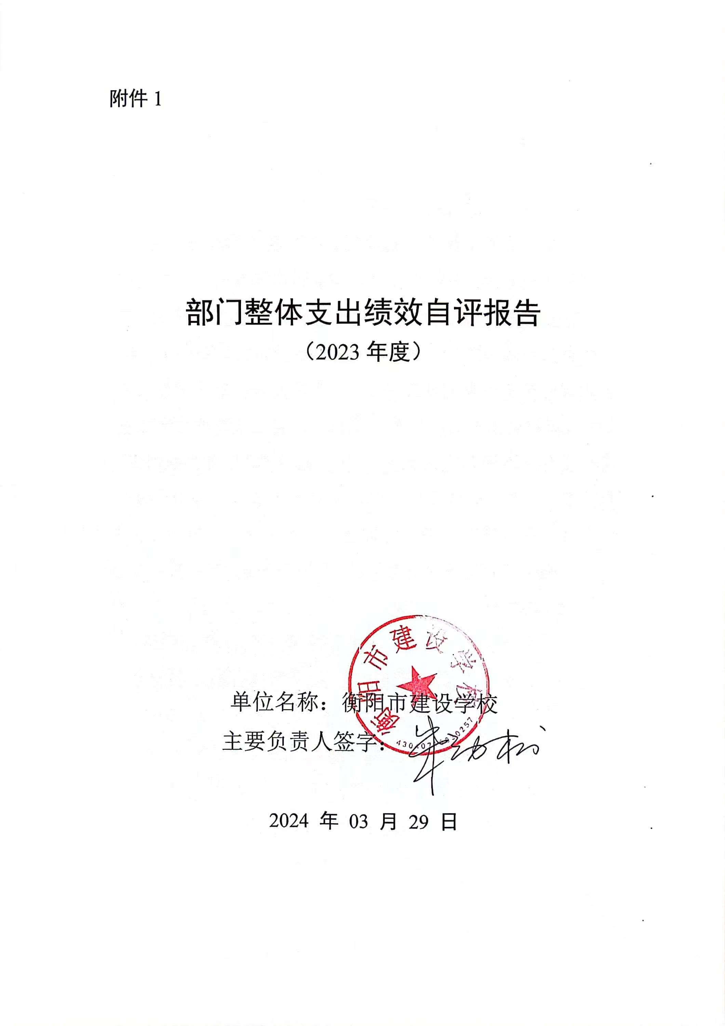

部门整体支出绩效自评报告

1. 部门、单位基本情况

市建设学校贯彻落实党中央关于职业教育工作的方针政策和决策部署，全面贯彻落实省委、市委关于职业教育工作的相关要求，在履行职责过程中坚持和加强党对职业教育工作的集中统一领导。根据衡办[2002]80号文件精神，学校为市住房和城乡建设局管理，人员经费在城市维护费中列支，差额拨款的公益二类事业性服务单位，本单位主要职责是负责全市建设系统技术人才培养和在职职工岗位培训工作。

（一）主要工作任务

1. 面向全市建设系统开展中等职业教育、成人学历教育；
2. 负责全市建设系统在职人员的岗位培训工作。
3. 负责完成市住房和城乡建设局交办的其他教育任务。

（二）内设机构

根据上述工作任务，编办核定内设3个股室（教务科、学生科、办公室），根据实际工作需要增设1个股室共4个股室，办公室改为综合科，教务科和学生科合成政教科，设财务科、培训科。

（三）学校级次、人员编制、领导职数

学校是财政差额拨款正科级事业单位，单位编制19名，在职在编人员15人，退休人员10人。核定领导职数二名正职，二名副职，一名纪检。实配职数二名正职，二名副职，一名纪检。

二、一般公共预算支出情况

**（一）基本支出情况**

我校2023年总收入3426510.97元，其中财政拨款收入3146510.97元，国有资产出租收入返还130000元，湖南省2022年土建工程专业初中级职称考试衡阳考区考务费150000元。我校总支出3426510.97元，其中人员经费支出2982291.41元，公用经费支出444219.56元。我校基本支出主要保证教职工工资正常发放和日常基本支出，贯彻厉行节约，严控三公经费等。我校基本支出占比情况如下：工资支出占53.88%，养老保险和年金缴费支出占10.26%，退休费占7.74%，职工医疗保险占5.35%，医疗费3.83%，公积金占5.98%，公用经费占12.96%。

三、政府性基金预算支出情况

2023年度全年没有政府性基金支出。

四、国有资本经营预算支出情况

2023年度全年没有国有资本经营支出。

五、社会保险基金预算支出情况

2023年度全年没有社会保险基金支出。

六、部门整体支出绩效情况

2023年，学校根据与主管局年初目标管理考核签订的目标责任和年度工作计划的要求，通过全体教职工共同努力，认真履行职责，较好地完成了年初确定的各项工作任务，推进建设教育事业各项工作进展，取得了较好的成绩，为全市建设领域人才培养作出了积极贡献。

我校2023年度部门整体支出绩效自评表考核如下：资金执行率指标目标10分，得9.77分；产出指标目标40分，得40分，其中数量指标得15分，质量指标得15分，时效指标得10分；成本指标目标10分，得10分；效益指标目标30分，得30分，其中经济效益指标得10分，社会效益指标得10分，可持续影响指标得10分，社会公众或服务对象满意度指标得10分，合计得分99.77分。（详见附表2部门整体支出绩效自评表）

主要绩效如下：

绩效目标完成情况：通过预算执行，保障学校在职人员15人、退休人员10人正常办公、生活秩序，有序地开展各项工作，为衡阳市建设领域人才培养保驾护航。

产出情况：保障学校在职人员15人、退休人员10人正常办公、生活秩序，基本满足在职人员和退休的正常办公、生活需求。完成各项资金支出进度要求，学校各项工作顺利开展，工资薪金按时发放。总成本控制在342.65万元，其中工资福利支出267.40万元，一般商品和服务支出44.42万元，对个人和家庭的补助30.83万元。

（一）预算配置

财政供养人员控制在预算编制之内，我校编制数为19人，在职人数为15人，在职人员控制率为78.95%。

（二）预算执行

2023年年初预算293.49万元，其中人员经费278.65万元，工会经费11.34万元，党建经费3.5万元。2023年我校因2021-2023年事业在职及退休人员绩效结算调增人员经费28.24万元，校园安全、环境改造项目质保金拨付1.09万元，调整后预算322.82万元。2023年我校支付人员经费298.72万元，工会经费11.34万元，党建经费3.5万元，质保金1.09万元，结余8.17万元，为人员工资，因为2023年增加退休2人。

（三）预算管理

1、费用控制情况：2023年我校总支出342.65万元，预算安排经费支出314.65万元，国有资产出租收入返还支出18万元，湖南省2022年土建工程专业初中级职称考试衡阳考区考务费支出150000元，其中人员经费支出298.23万元，公用经费支出44.42万元。预算未安排三公经费。

2、管理制度健全性：2023年我校进一步完善了财务管理制度，相关制度合规合法并得到有效执行；

3、资金使用合规性：支出符合国家财经法规和财务管理制度规定；资金拨付有完整的审批程序和手续；支出符合部门预算批复的用途；资金使用无截留、挤占、挪用、虚列支出等情况。

4、预决算信息公开性：及时、准确地公开了预决算信息。

（四）职责履行及履职效益

1、职责履行

2023年，我校在市住建局及上级部门的坚强领导下，以党的二十大精神为引领，真抓实干、精准施策，在全体教职工的共同努力下，学校各项工作稳步发展，围绕年度目标，坚持教学优导、质量为本，扎实稳步地开展教学、培训、服务企业工作，取得了较好成绩。现将全年工作总结如下：

一、学校概况。

我校现有在职在编教职员工14人，退休职工11人，目前学校中职注册在籍学生总人数为47人，全年安排毕业顶岗实习学生84人，现有成教大专本科注册在籍学生67人；全年完成建设领域施工现场专业人员（八大员）职业培训695人，继续教育2899人；完成建筑行业特种作业人员培训112人，证书复核培训299人；完成衡阳市五城区乡村建设工匠培训106人；完成2022年度（2023年4-5月）、2023年度湖南省土建工程专业初中级职称考试衡阳考区组考2752人；按时按质按量完成了上级交办的各项工作任务，圆满完成了局考核工作目标。

二、各项工作开展情况。

（一）党建及党风廉政建设工作。

1、深入开展学习贯彻习近平新时代中国特色社会主义思想主题教育。

主题教育开展期间，支部开展专题党课2次，组织党员集中学习研讨3次，微党课学习2次，观看党员教育片2次，组织6名党员参加了局机关党委组织的轮训培训，运用红色资源和党性教育基地开展党性教育12人次，并组织退休党员6人参加主题教育学习，做到了覆盖面广、实效性强。

学校支部积极开展建言献策活动，带领党员深入群众，听民意、访民情、提建议，及时解决了学生食堂用餐及校园内危树砍伐2个问题。

支部组织党员和教职工深入社区、街道，开展各类社会实践活动16人次，开展志愿服务10余次。为提高学校工作服务水平，学校设立党员责任区1个和党员示范岗2个，给来访群众和师生提供更优质的服务。

2、落实基层党建工作重点任务，积极推进党建标准化建设。

今年，我校党支部按照党建标准化建设工作要求进一步提高支部五化建设水平，我们按照局直属机关党委下发的工作提示和要求，严格落实各项党建工作任务。全年组织召开支委会12次，党员大会4次，党课5次，集中学习13次，组织生活会2次，落实每月主题党日活动，足额按时收缴党员党费3869.43元，实行党员积分管理制度，开展党员培训等，6月份完成了支部换届选举工作，确保了支部日常管理严谨有序。按要求开展了“一月一课一片一实践”活动，除观看警示教育片以及参加局机关党委统一组织的光影铸魂观影活动外，还积极探索使用智慧党建、学习强国等平台的课件视频，拓宽了党员教育资源库。

3、积极推进“清廉机关”建设，推动党风廉政建设工作。

我校按照《衡阳市住房和城乡建设局2023年清廉机关建设工作实施方案》要求，积极推进清廉机关建设工作。召开支委会传达了文件精神，研究制定了工作方案和责任分解表，并召开全体教职工会议进行了工作部署安排。全年召开专题研究党风廉政建设工作会议4次，今年通过开展作风纪律教育、廉政专题党课教育、谈心谈话教育、组织党员教师到学生班级中开展廉政主题班会教育、在学校微信公众号推送廉政文化信息、观看警示教育片、开展廉洁家访活动、廉洁文化进校园活动等，切实把清廉机关建设工作落到了实处，营造了良好建设氛围。

1. 持续推进全面“纪检监督”，深化不能腐的工作机制。

严格落实全面从严治党主体责任规定，全面推行党风廉政建设责任清单制，严格执行《落实党风廉政建设责任考核细则》。今年围绕纠治“四风”问题，在清明节、中秋节、国庆节、春节等重点节日期间开展了专项作风纪律检查活动，教师违纪事实专项查处。按照上级部署，开展了“两带头五整治”纠风防腐专项行动、《治理非法宗教活动和抵御境外基督教渗透自查》自查自纠、落实省委第一巡视组意识形态工作责任制专项检查反馈意见整改工作、“领导干部利用职权或影响力为亲友牟利”专项整治工作、“调研问题”信息专项整治工作、落实“公务用餐”监管平台、重大事项报告制度、严肃建设行业资格考试考风考纪建设。为进一步加强廉洁文化建设，学校在全体师生中以“一堂廉洁教育课”、“一篇廉洁征文”、“校园廉洁教育一角”、“学校股室廉洁文化评比”等系列活动。把廉洁教育引领职业操守，培养全体师生的价值观念和高尚的道德情操。全年，我校未出现有公款吃喝、收送礼金、违规发放津贴、违规操办婚丧喜庆事宜和违规经商办企业、意识形态等方面的问题。

（二）全日制中专教学管理及成教工作。

1、抓好日常教学管理工作。

一是严格执行教学计划，保证教学秩序。实行任课教师和学生双向考勤制度，检查落实学生的到课率和教师的到岗、授课情况；二是深入课堂听课，促进教学质量。继续实行任课教师听课制，通过听课总结经验找出问题，提高了任课教师的教学效果和教育质量；三是定期问卷调查，反馈教学效果。全年共开展两次教师满意度问卷调查，综合满意度达到90%；四是加强教师队伍建设，提升教育教学水平。8月份我们组织教师参加了全市中等职业学校公共基础课课程改革教学培训，通过培训，有效提高了教师的教学管理业务水平；五是规范成人学历教育管理。今年，我校对成人教育管理工作进行了全面梳理整治，进一步加强了教学过程管理，完成了线上课程学习定时督学、面授课组织以及上传学生线下考试成绩等工作，有效提高了成人教育教学质量。

2、抓好学生安全管理工作。

今年，我们针对防溺水、交通安全、禁止危险品进入校园、消防安全、保护环境、预防遭受性侵害、反电诈等方面向学生及家长发放了“一封信”，定期召开了防溺水、防性侵、防校园欺凌、交通安全等主题班会，增强了学生和家长的安全意识，本年度学校没有发生重大安全事故；

3、抓好学生德育教育工作。

今年我们结合节日、纪念日和上级要求，开展系列教育活动，如：青年大学习活动、文明校园创建活动、学雷锋活动月、楚怡读书行动、心理健康讲座、安全教育主题月活动、慈善一日捐活动、雨母登山活动、廉洁文化进校园活动、召开国家安全日、五四青年节、国庆节、国家公祭日等各类主题班会36次，开展了爱国主义教育、感恩教育等，在师生的共同努力下，班风、学风、校风不断改善。

4、免学费、助学金、奖学金发放情况。

今年，我校公平公正开展各类助学金的评选和发放工作。春季助学金14人，共发放助学金14000元；春季国家免学费107人、秋季国家免学费43人，共计180000元；本年度按家庭的困难等级评选了4人受助何席林扶贫助学基金，共计20000元；评定一、二、三等奖学金3人，共发放1800元。

（三）开展建筑行业各类培训工作。

1、建设领域施工现场专业人员（八大员）职业培训。

我校2023年住房和城乡建设领域施工现场专业人员（八大员）职业培训工作共开展了五批次，完成培训695人次，参加测试人次657人，培训测试合格394人，合格率为59.97%；全年完成八大员证书继续教育2899人。

2、建筑施工特种作业人员培训。

本年度完成特种作业新办培训112人，特种作业复核培训299人。整个培训过程实行考勤签到，培训效果良好。

3、乡村建设工匠培训。

今年市住建局、市总工会联合主办的衡阳市五城区乡村建设工匠培训班在我校举办，共培训106人次。培训理论考试合格率达到95%。

（四）安全生产、平安校园建设、法治建设工作。

学校今年多次召开安全生产专题会议，分析安全生产形势、研判安全生产风险、研究部署安全工作。重点对“校舍安全、设施设备安全、消防安全、病媒生物防治、食品卫生安全、交通安全”等事故多发领域进行了安全隐患排查，查找薄弱环节，堵塞校园安全管理漏洞。今年，学校完成了教学楼、宿舍楼所有窗户限位器的安装；宿舍楼道墙面电线规整；604多媒体室吊顶维修；教学楼2-3楼厕所及露台防水补漏修缮；宿舍后坪危树砍伐；完成了校舍内损坏的吊扇、灯泡、龙头、水表、水阀维修更换等。及时消除了各类安全隐患，全年，我校未发生重大安全事故。今年，学校组织开展了“民法典”、反电信诈骗宣传教育，2023年学校在职人员学法考法参学率、考试通过率均为100%。

（五）信访接待工作。

学校积极对来访人员及来电寻访事项进行了接待处置，全年共接到上级交办的“12345”投诉件3起，均及时回复并妥善处理，全年未出现重大信访案件。

（六）文书档案、宣传报道、信息报送工作。

今年共完成上级各类文件和网上文件的收发、传阅、分类归档整理共计60余篇；印发校内各类文件40余篇，对外报送相关材料60余份；对上级要求上报的数据信息做到了及时填报，全年共报送宣传简报10余篇。

（七）严格做好财务管理工作。

我校严格执行政府会计制度、国家有关财税法规。2023年财务管理各项工作依法依规有序开展：一是按时按要求完成了年度预决算，并在主管局网站上进行公开。日常财务管理中严格执行《衡阳市建设学校财务管理制度》，严格支付审批手续；二是按时按要求上报了各类财务、资产、信息统计报表。为上级主管部门、财政、税务、审计、纪检、学校各科室提供及时、真实、完整的财务信息；三是接受了市审计局各项审计工作，按要求提供各项审计资料；四是完成了各项收费工作，全年各项非税收入114.84万元；五是完成了全年各项税费申报工作、学校2023年各项收费报备、公示工作；六是与市财政局业务科室衔接，保障职工各项福利待遇，并完成了2023年度绩效目标申报及2022年度绩效自评工作。

（八）文明创建工作。

我校按照市住建局下发的《2023年市住建局全国文明城市创建工作责任清单分解表》制定了学校文明创建工作责任清单。全年组织教职工开展了“衡阳群众”社区服务、交通文明劝导、“包路段”志愿服务等20余次，常态化开展了“周五大扫除”活动。

（九）开展工会活动情况。

今年,学校工会积极发挥能效，为增长职工的凝聚力发挥了桥梁纽带作用。组织开展了亲子沙龙活动、新春“猜灯谜”中华传统文化活动、游泳活动、植树活动、雨母山春游踏青活动、“书香校园阅读悦生活”全民读书活动、暑期家访活动、全国总工会线上运动会、红星村“毅起走，我们加油！”竞走比赛活动、“燃烧激情，烤验人生”秋游活动、羽毛球比赛活动、“感恩岁月，共创未来”欢送退休、离职教师活动、“诉光阴、话愿景”茶话会活动以及参加衡阳市第十一期工会职工医疗互助活动等。通过丰富多彩的活动组织，有效提高了教职工的工作热情，增强了凝聚力。

（十）机构改革工作。

按照关于印发《衡阳市建设学校等4所中等专业学校撤并整合方案》的通知（衡编[2023]12号）文件精神，我校严格按照上级部门要求的时间节点，按要求完成了编制划转等工作，积极配合推进改革整合工作顺利开展。

2023年我校在全体教职员工的共同努力下，各项工作任务圆满完成。新的一年，我们决心在衡阳技师学院的正确领导下，进一步加大工作力度，力争培训规模与质量稳步发展，学历教育、党建、清廉建设等工作更上新的台阶。

2、履职效益：

   1）经济效益：通过厉行节约，努力减少各项支出，确保财政资金的正确使用。

2）社会效益：通过教学管理、培训考核，提高建设领域专业技术人员专业素质及职业技能水平。

3）可持续影响：长期稳定地为社会提供建筑方面后备力量。

4）服务对象满意度：努力办好人民满意的教育，力争社会、企业、从业人员满意度达95%以上。

七、存在的问题及原因分析

主要反映各种预算支出执行偏离绩效目标的情况，并分析其原因。

1.预算编制的口径与实际执行出现误差。按照现行的预算编制原则，人员经费和日常公用经费都是按照上年度九月份的工资表反映的人数安排，而实际执行中单位工作人员往往有变动或流动。

2.预算编制的分类和实行执行出现脱节。预算编制的功能分类与经济分类不够细化，而实际支出中的情况更加多元化和明细化，出现了分类不一致的情况。

3.部门整体支出不能很好的对比支出与成果，投入与产出效果，进而很难有针对性的发现问题，分析问题，提出解决方案。

2023年基本上按照预算目标合理有效的安排使用资金，确保单位工资及时发放和单位日常运转。

同时也存在一些不足：单位因人员和经费不足问题，只能维持现状，不能进一步发展。

八、下一步改进措施

1.严格执行相关财经法律法规，是抓好项目实施和绩效评价的前提；领导重视是抓好项目实施和绩效评价的核心；工作人员细心负责是抓好项目实施的绩效评价的关键。

2.进一步强化预算管理意识，预算编制前多与有关各方做好沟通衔接，提高预算编制的科学性、合理性、准确性和可控性。

3.完善绩效管理相关制度，提高可操作性。

4.构建单位财务部门和业务部门共同参与、协调配合的绩效评价工作机制，落实 “谁干事谁花钱、谁花钱谁担责”的权责机制，提高财政资金使用效益。

九、其他需要说明的情况

无其他情况说明。

附件：

1.部门整体支出绩效评价基础数据表

2.部门整体支出绩效自评表

